**Автор: Дмитриева Олеся Геннадьевна, учитель ДПИ, МБОУ ДОД Чувашская воскресная школа им. П.М. Миронова Кировского района городского округа город Уфа Республики Башкортостан**

МАСТЕР-КЛАСС ПО ДПИ ЛЕПКА СУВЕНИРА ИЗ ГЛИНЫ "**Совенок**"

Работа с глиной в разных техниках расширяет круг возможностей детей, развивает пространственное воображение, конструкторские способности. Различные техники лепки богаты и разнообразны, но при этом доступны. Занятия лепкой комплексно воздействуют на развитие ребёнка:

* Лепка наряду с другими видами изобразительного искусства развивает ребёнка эстетически. Он учится видеть, чувствовать, оценивать и созидать по законам красоты.
* Занятия лепкой повышают сенсорную чувствительность, способствуют тонкому восприятию формы, фактуры, цвета, веса, пластики.
* Развивается воображение, пространственное мышление, общая ручная умелость, мелкая моторика; синхронизируются работа обеих рук.
* Лепка является одним из средств релаксации, что имеет важное значение для психологического благополучия ребенка.

Во время работы с глиной ребёнок получает эстетическое наслаждение от её пластичности, объёмности, от форм, которые получаются в процессе лепки. Лепка развивает у детей лучшую координацию движений, развивает пальцы рук (моторику), способствует большей свободе и раскованности всей руки, а также лучшему освоению пространства, объёма, глубины. Дети этого возраста с большим успехом передают движения в осязаемом объёме.

Изделия, получаемые в процессе работы, вызывают у детей чувство радости, гордости, удовлетворённости, уверенности в себе.

- доступность теоретического и практического материала;

- небольшие материальные затраты;

- зримые результаты работ;

-использование игровых элементов, способствующих постоянной заинтересованности детей к процессу деятельности.

Занятия развивают умственные способности детей, расширяют их художественный кругозор, формируют нравственные представления, содействуют формированию творческого отношения к окружающему миру, воспитывают любовь к труду.

**Приступим к процессу творчества**

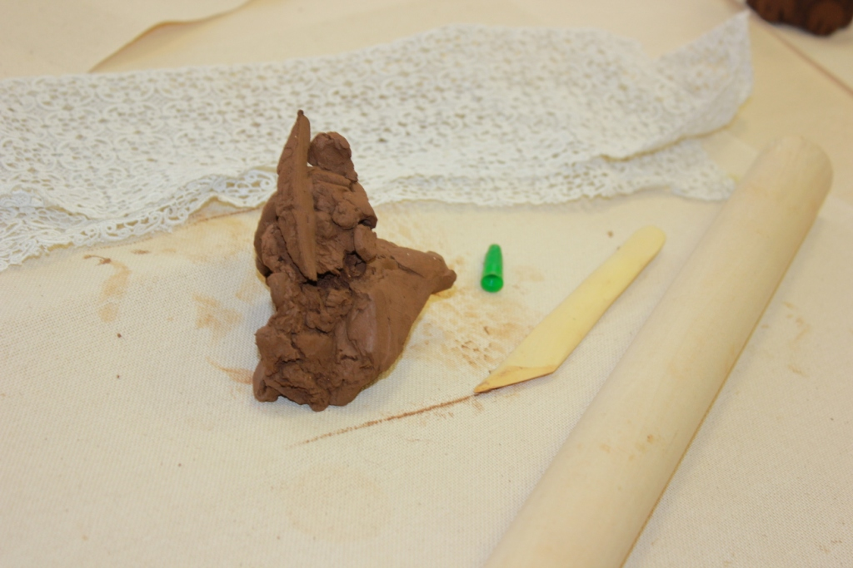

1.Для работы потребуется: глина, кусочек кружевной ткани и ткани для рабочего стола, стека и колпачок от ручки

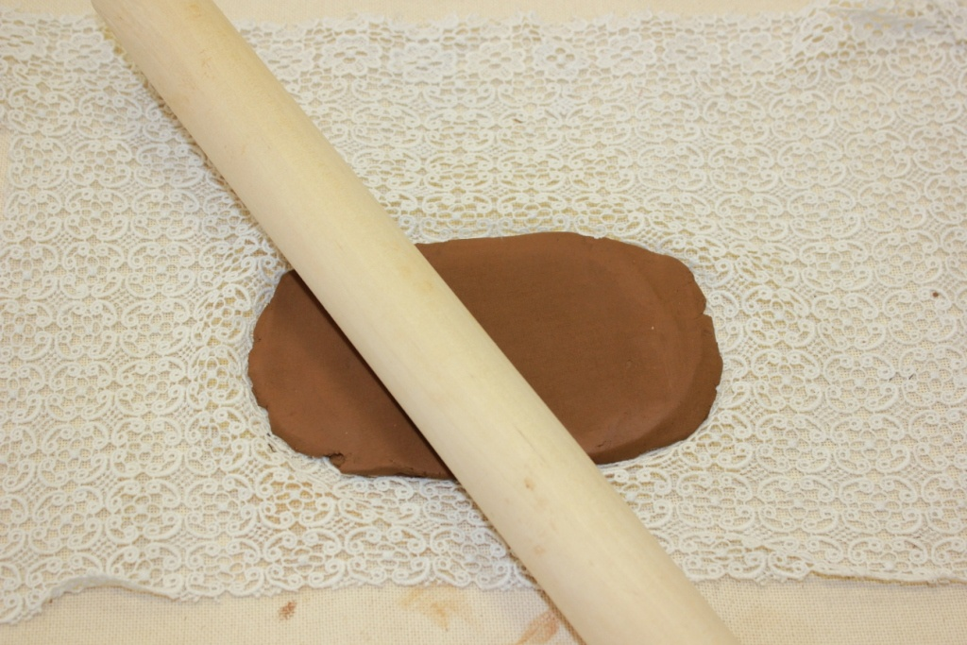

2. Раскатываем пласт глины на кружевной ткани для получения красивого рисунка.

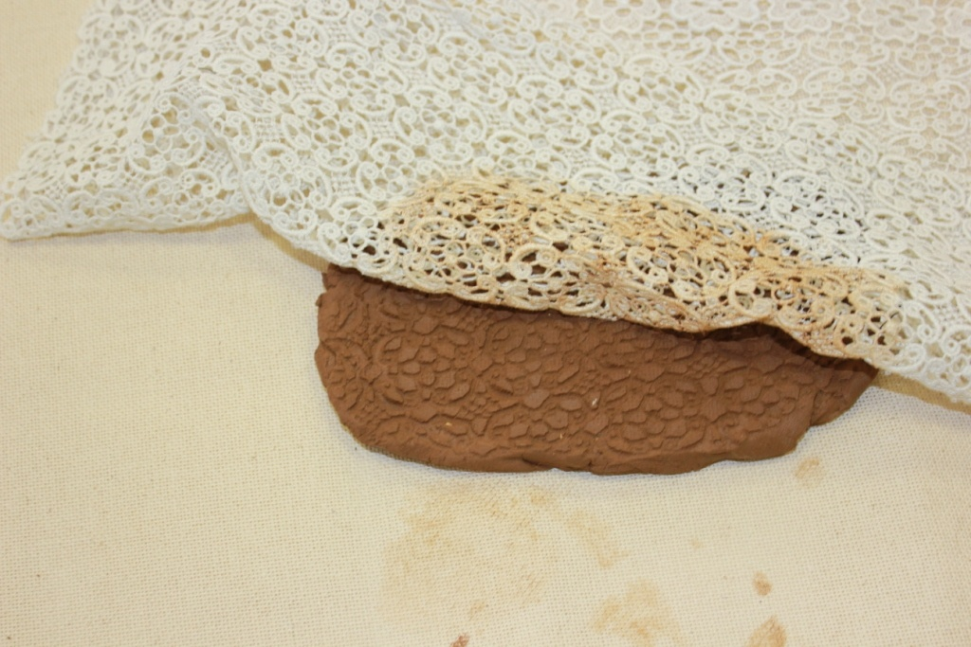

3. Результат оттиска.

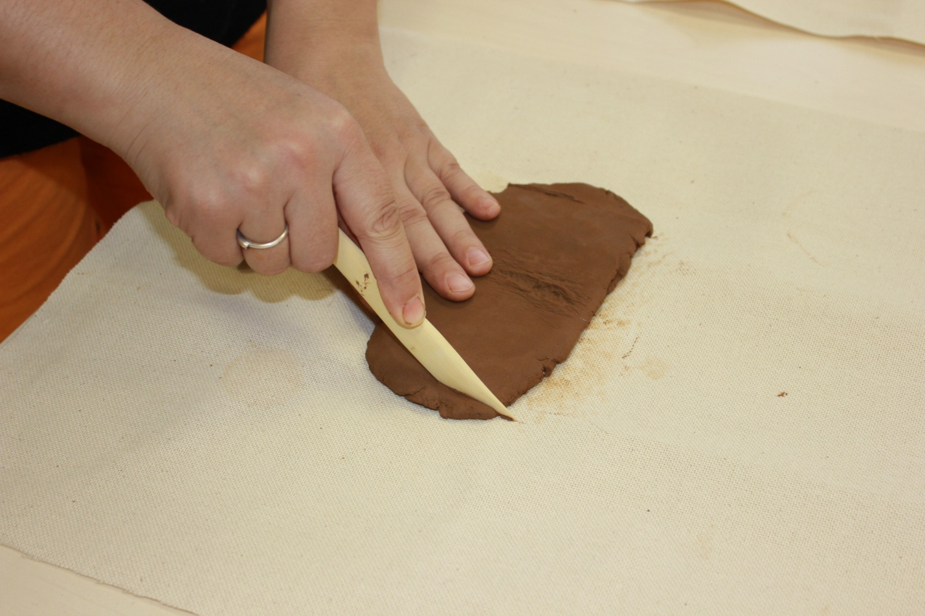

4. С помощью стеки убрать округлые края и придать более прямоугольную форму.

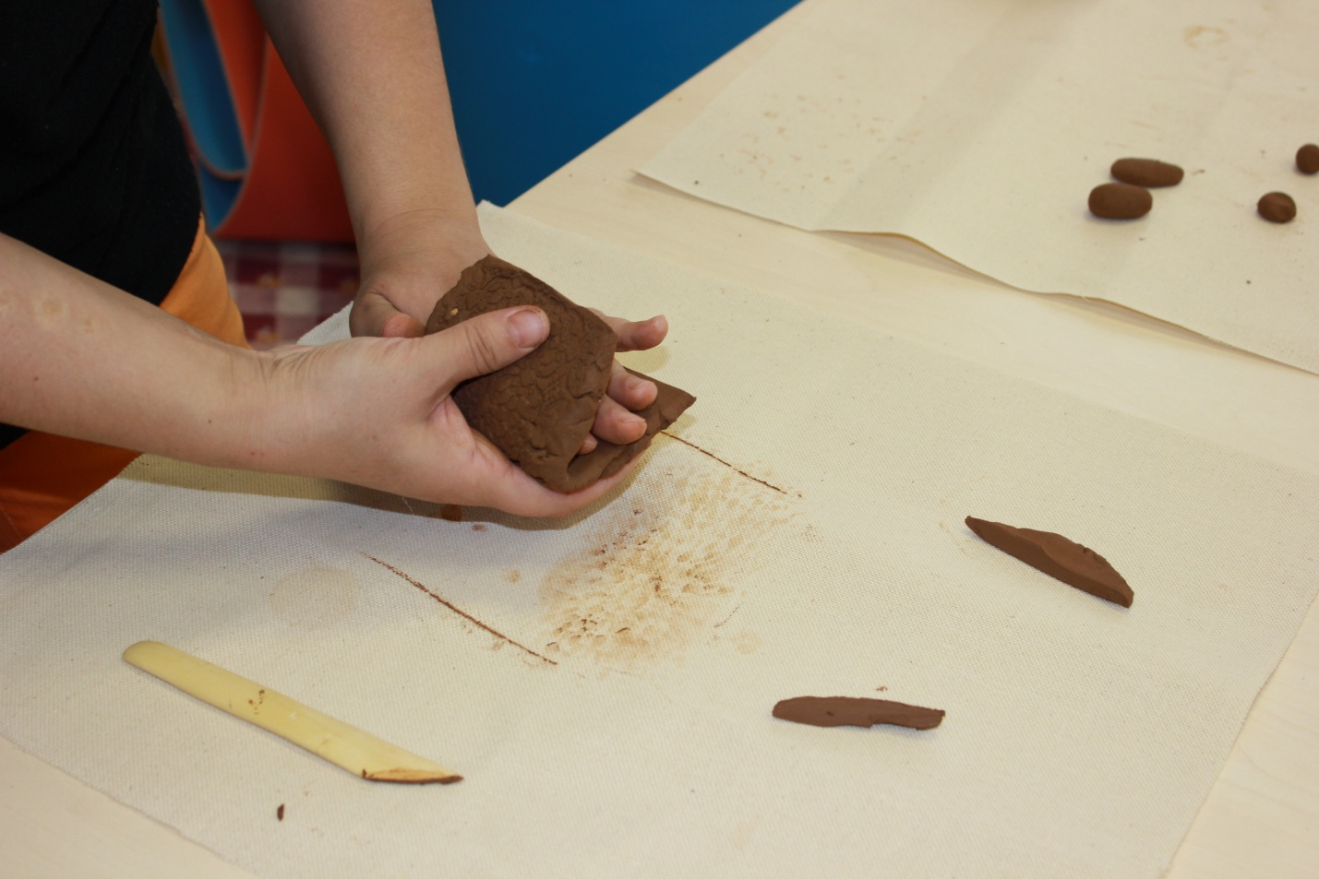

5. Соединяем бока

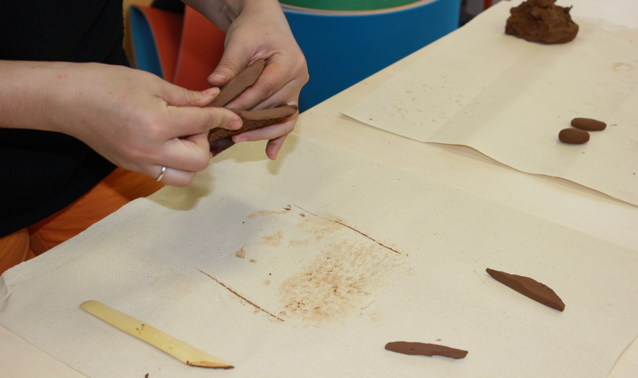

7 Прищипывая между собой.

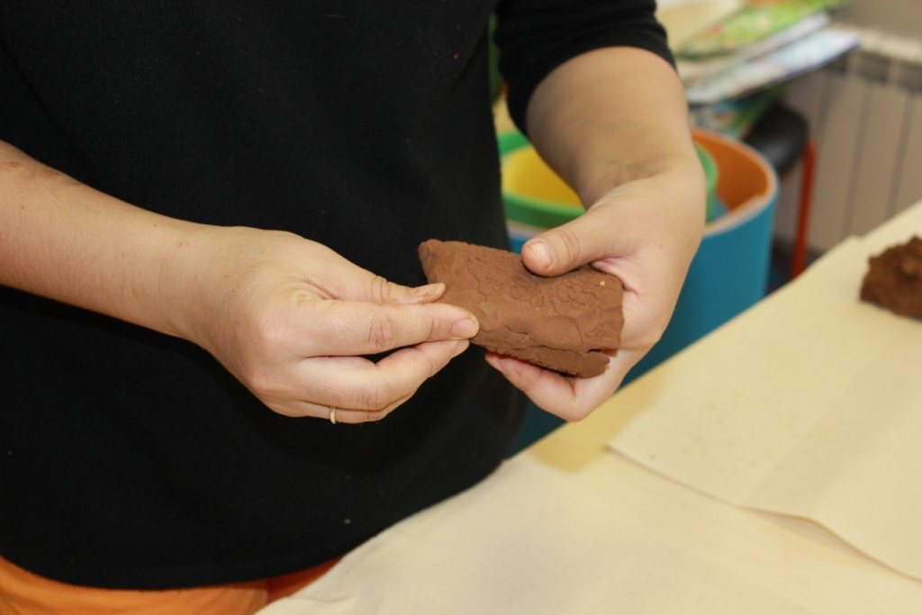

8 Формируем ушки немного вытягивая в треугольную форму

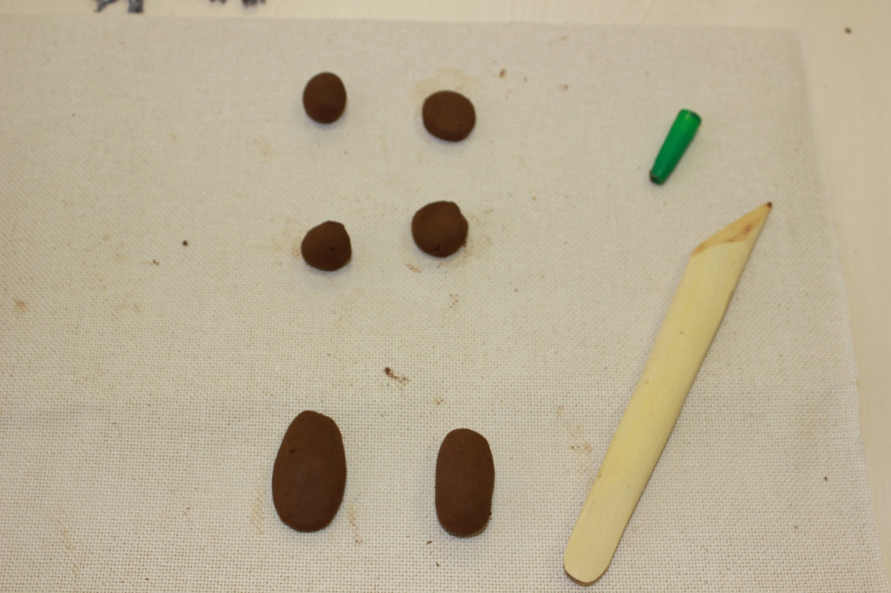

9. Это заготовки: глаз, коготки, крылья

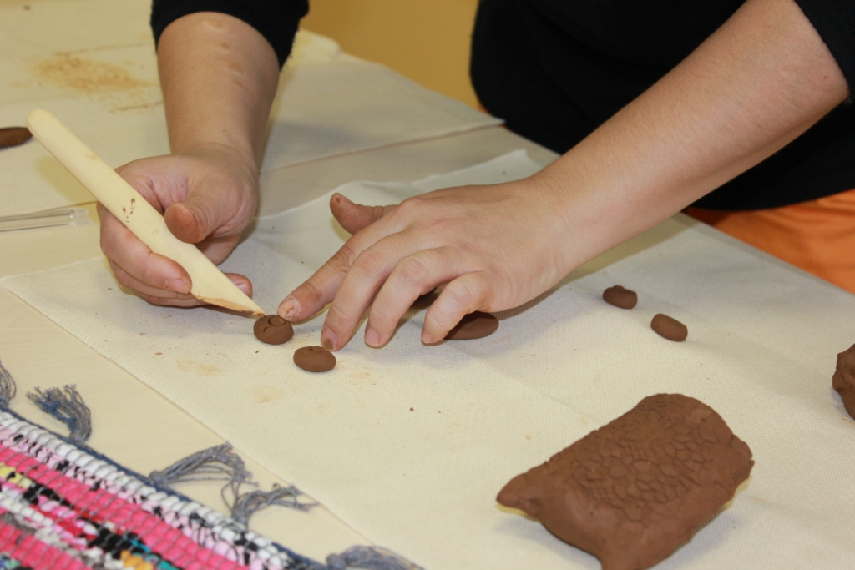

10 С помощью колпачка делаем зрачок и стекой оформляем реснички.

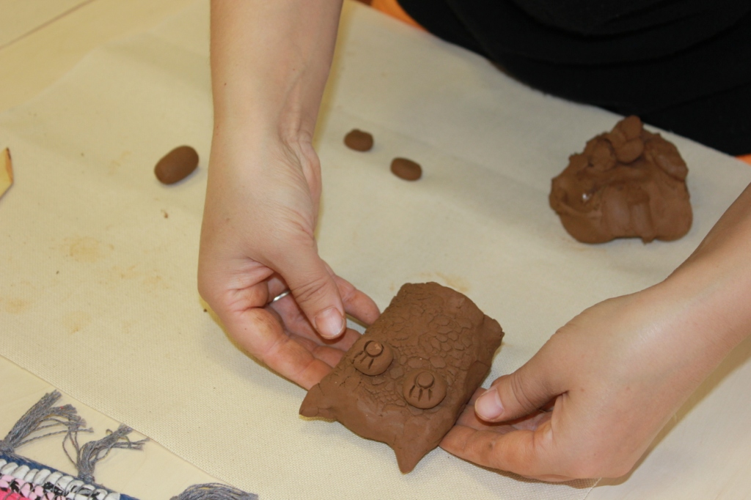

11. Прикрепляем глаза

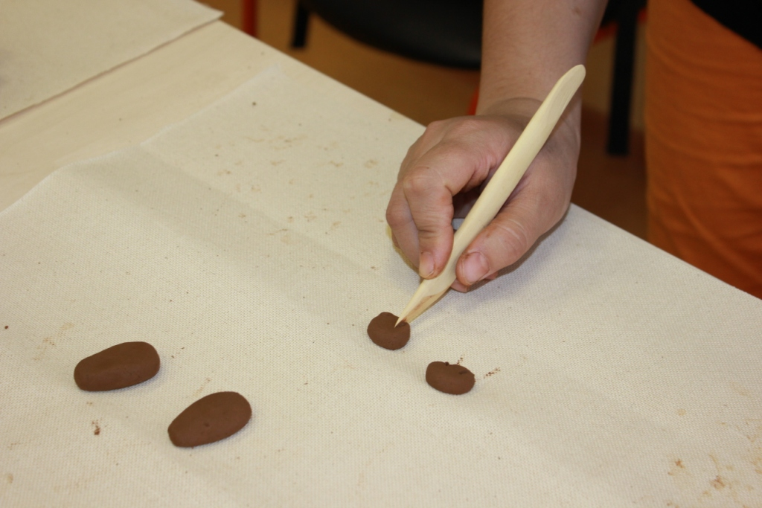

12. На шарики немного надавливаем подушечками пальцев и делаем насечки коготков и прикрепляем.

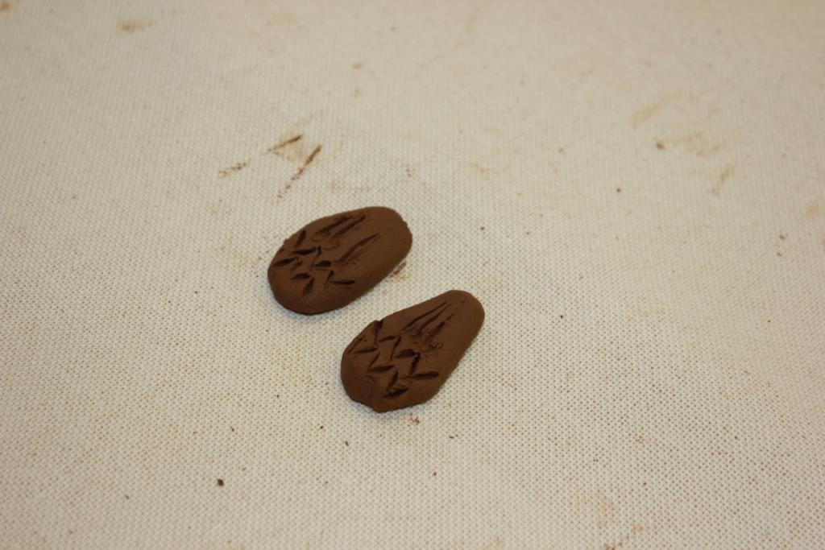

13. Заготовки колбаски немного приплюснуть и нанести декоративный рисунок стекой.

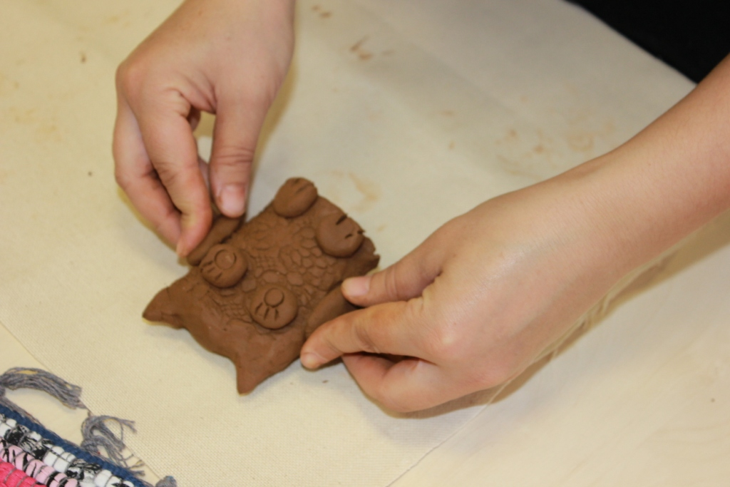

14.Прикрепит крылья.

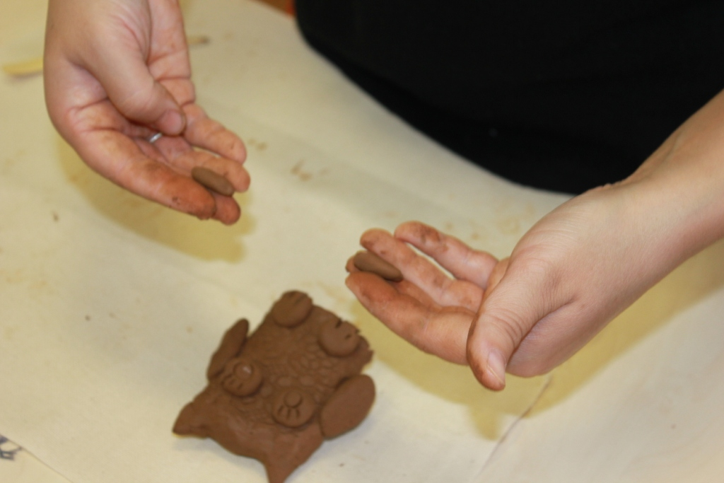

15. Заготовки для будущих бровей.

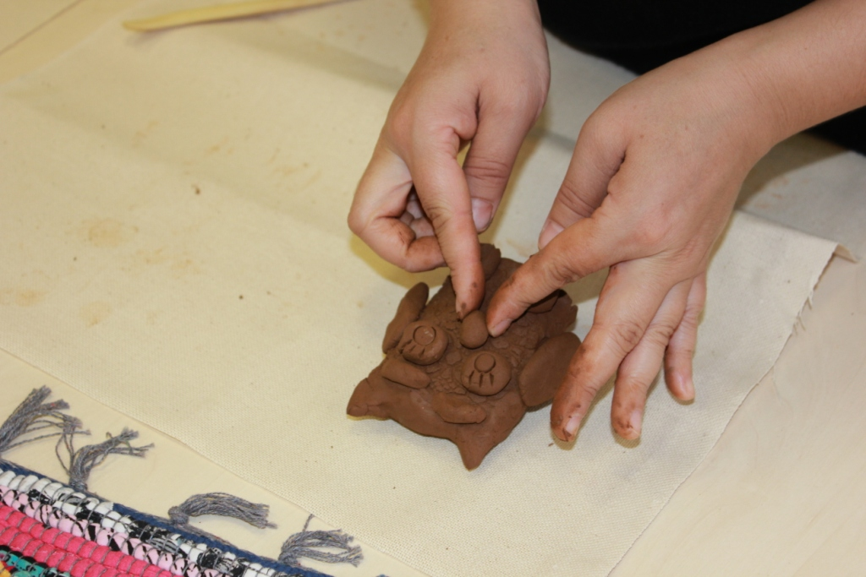16. Небольшой кусок глины скатываем в шарик заостряя конец и прикрепляем.

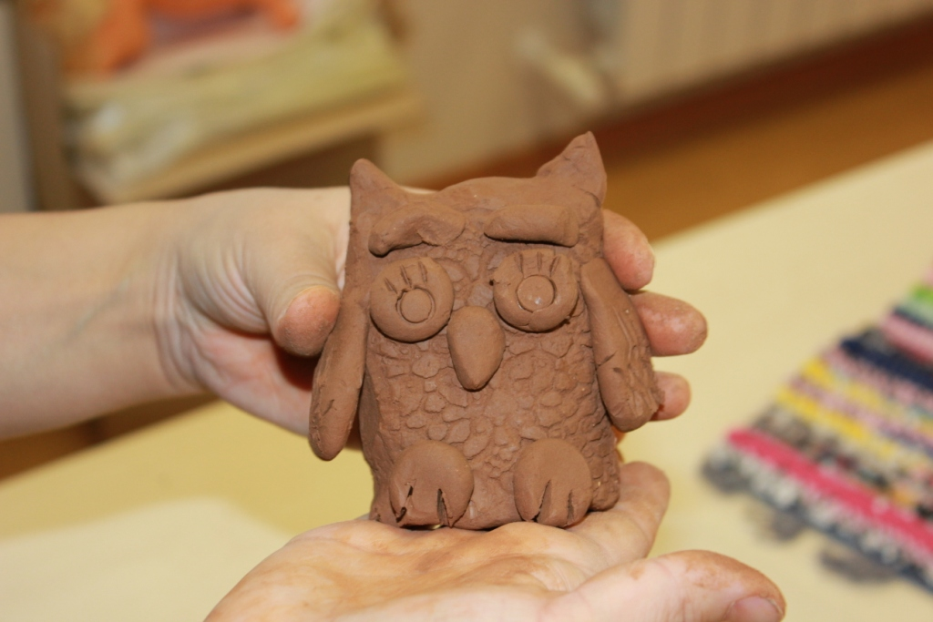

17. Наш "Совенок" готов

Оставляем  до полного высыхания. Затем изделие необходимо расписать специальными красками и обжечь в муфельной печи.